Муниципальное бюджетное дошкольное образовательное учреждение города Кургана
«Детский сад комбинированного вида № 7 «Кораблик»

Сопровождение
родителей (законных представителей),
воспитывающих детей 4-7 лет с ограниченными возможностями здоровья и детей-инвалидов

Составитель: Панкова Ольга Владимировна, педагог-психолог

Нормативно-правовое обоснование разработки плана сопровождения:
- Конвенция о правах ребёнка
- Конституция РФ
- Федеральный закон от 21.12.2012г. № 273-Ф3 «Об образовании в Российской Федерации»
- Приказ Министерства образования и науки РФ «Об утверждении ФГОС ДО» от 17.10.2013г. № 1155
- СанПин 2.4.1.3049-13 "Санитарно-эпидемиологические требования к устройству, содержанию и организации режима работы дошкольных образовательных организаций" от 15.05.2013
- Порядок организации и осуществления образовательной деятельности по основным общеобразовательным программам - образовательным программам дошкольного образования Приказ Министерства образования и науки РФ от 30.08.2013 № 1014
- Об утверждении Положения о психолого-медико-педагогической комиссии Приказ Министерства образования и науки Российской Федерации (Минобрнауки России) от 20.09.2013 № 1082

Пояснительная записка

В Федеральном государственном образовательном стандарте дошкольного образования учитываются индивидуальные потребности ребёнка, связанные с его жизненной позицией и состоянием здоровья, определяющие особые условия получения им образования, индивидуальные потребности отдельных категорий детей, в том числе с ограниченными возможностями здоровья. Таким образом, идёт речь об активном внедрении инклюзивного образования и коррекционной работы в структуру образовательной программы дошкольного образования. В числе условий, необходимых для развития детей с ОВЗ, заявлены - психолого-педагогическая поддержка родителей (законных представителей) по вопросам коррекционной работы с детьми с ОВЗ и инклюзивного воспитания.
Семья – микросоциум, в котором не только протекает жизнь ребёнка, но и формируются нравственные качества и представления о характере межличностных связей. Современные подход рассматривает семью, воспитывающую ребёнка с ОВЗ, как реабилитационную структуру, обладающую потенциальными возможностями к созданию максимально благоприятной среды для развития. Именно семья определяет психофизическое и социальное развитие. Внимание уделяется положительному влиянию близких на ребёнка с проблемами в развитии, созданию адекватных условий для его обучения не только в специальных учреждениях, но и в образовательной организации общего профиля, а также дома. Внутрисемейная атмосфера рассматривается как коррекционная среда.
Нарушение развития ребёнка возникает как следствие взаимодействия двух факторов: дефекта (биологическая составляющая) и неблагоприятных условий воспитания (социальная составляющая). Родительская неадекватность в принятии ребёнка с ОВЗ провоцирует формирование дезадаптивных характерологических черт. В следствие этого перед ДОУ стоит необходимость оказания таким семьям специальной психолого-медико-педагогической помощи.
Родители, как правило, не имеют достаточных знаний об особенностях воспитания ребёнка с ОВЗ и не демонстрируют стремления к их обретению, игнорируют возможность получения педагогических знаний через специалистов. В семье, в которой родился ребёнок с ОВЗ, ценностные ориентации и мотивационные установки родителей деформируются и смещаются. Репродуктивные установки супругов и их ожидания в отношении ребёнка вступают в конфликт с установками социальной среды. Этот внутренний конфликт окрашивается негативными эмоциональными переживаниями. Ценность ребёнка откровенно или подсознательно отвергается его родителями.
Исходя из этого, система работы с родителями по повышению их компетентности и формированию адекватной оценки состояния своего ребёнка должна быть частью комплексной программы коррекционного воздействия по преодолению нарушений у детей с ОВЗ.
Процесс психолого-педагогического сопровождения семей, воспитывающих детей с ограниченными возможностями - это целенаправленная, организованная система деятельности психологов, педагогов, логопедов по обеспечению оптимальных условий жизнедеятельности для детей в соответствии с их возрастными и индивидуальными особенностями, уровнем актуального развития, состоянием соматического и нервно-психического здоровья. Замечено, что усложнилась структура речевых нарушений, которая расценивается, как один из вариантов сложного когнитивного дефекта, который, в свою очередь, усложняется проблемами эмоционально-личностного характера. Такая ситуация расширяет требования к выбору методов коррекции и просвещения.
Сопровождение строится по принципам:
- Личностно-ориентированный подход к родителям (законным представителям) (в центре – учёт личностных особенностей семьи, обеспечение безопасных условий;
- Принцип комплексности (работа ведётся в контакте психолога с логопедом и воспитателями;
- Деятельностный подход (отработка полученных знаний).
Рекомендуются следующие направления работы педагога-психолога с родителями:
- Диагностическое.
- Просветительское.
- Обучение эффективным способам общения с ребёнком, адекватному выражению своих чувств.
- Участие в коррекционной работе (групповой и индивидуальной).
- Рефлексия работы по программе.
Цель – социально-психологическое сопровождение семьи, имеющей детей с ограниченными возможностями здоровья и детей-инвалидов.
Задачи:
- Изучить систему отношений в семье;
- Сформировать адекватные родительские установки о ребёнке;
- Оказать помощь в улучшении межличностного взаимодействия и позитивной коммуникации в семье.
Категория: родители (законные представители) детей с ОВЗ и детей-инвалидов (средняя группа №12). Программа состоит из 5 встреч продолжительностью 40-60 минут + 1 встреча для диагностики.

Направление | Форма | Методики, приёмы, технологии | Сроки | Результат
Диагностическое | Беседа.  Наблюдение.  Анкетирование.  Диагностика. | Анкета «психологический тип родителя» (В.В.Ткачёва)  Социограмма «Моя семья» (В.В.Ткачёва)  Опросник родительского отношения (А.Я.Варга, В.В.Столин)  Методика «Лесенка для родителя» (В.В.Ткачёва) | Сентябрь | Изучение психологических особенностей родителей (законных представителей), внутрисемейного климата, уровня педагогической компетентности.
Просветительское | Сообщение.  Притча.  Просмотр.  Обсуждение.  Дискуссия.  Буклеты. | В.В.Ткачёва «Семья ребёнка с ОВЗ»  М.Староверова, О.Кузнецова «Психолого-педагогическое сопровождение детей с расстройствами эмоционально-волевой сферы» | На протяжении программы. | Осведомленность родителей о закономерностях и особенностях развития ребёнка с ОВЗ. Повышение педагогической, психологической и правовой культуры.
Обучение эффективным способам общения с ребёнком, адекватному выражению своих чувств. | Разминка.  Упражнение.  Ролевая игра.  Моделирование проблемных ситуаций. | Е.Лютова, Г.Монина «Игры - приветствия»  О.Москалюк, Л.Погонцева «Педагогика взаимопонимания: занятия с родителями» | На протяжении программы | Формирование активной позиции по отношению к процессу образования ребёнка. Выработка способности к адекватному реагированию на проблемы ребёнка.
Участие в коррекционной работе (подгрупповой и индивидуальной) | Подвижная игра.  Совместная деятельность.  Упражнения.  Релаксация.  Домашнее задание.  Игра-упражнение.  Арт-терапия.  Дидактическая игра. | В.Шарохина «Коррекционно-развивающие занятия»  М.Лебедева «Азбука развития эмоций ребёнка»  Т.Волковская, Г.Юсупова «Психологическая помощь дошкольникам с ОНР»  Н.Ротарь, Т.Карцева «Занятия для детей с ЗПР» | На протяжении программы | Снижение уровня влияния дефекта.
Рефлексия | Анкетирование, диагностика, наблюдение. | Анкета «психологический тип родителя» (В.В.Ткачёва)  Социограмма «Моя семья» (В.В.Ткачёва)  Опросник родительского отношения (А.Я.Варга, В.В.Столин)  Методика «Лесенка для родителя» (В.В.Ткачёва) | Май | Рекомендации.

Структура встречи:
- Вводная/организационная часть – разминка
- Теоретическая часть
- Практическая часть
- Раздаточный материал
- Совместная деятельность
- Заключительная часть

№ | Тема | Цель | Содержание | Срок
1 | Давайте познакомимся | Изучение системы отношений в семье, отношения к проблеме. | Диагностика, анкетирование. Презентация программы на родительском собрании. | Сентябрь
2 | Мой ребёнок | Формирование позитивного восприятия ребёнка | Здороваются все, у кого…  Сообщение «Личностные особенности детей с ограниченными возможностями здоровья»  Упражнение «Зато мой ребёнок…»  Проблемная ситуация «Супермаркет», обсуждение.  Этюд «Цветок и садовник»  Совместное рисование «Ладошка»  Социальный ролик «Особенные дети»  Раздаточный материал: буклеты «особенности поведения», домашнее задание. | Октябрь
3 | Какой я родитель | Формирование адекватной родительской установки | Носики, привет, привет…  Сообщение «Стили воспитания»  Упражнение «Родительские установки»  Сказка «Фиолетовый котёнок»  Упражнение «Список»  Запись «Подарок маме» (сказочные предметы)  Подвижная игра «Наседка и цыплята»  Игра-релаксация «Подвески»  Раздаточный материал: буклет «Стили воспитания», текст сказки, домашнее задание. | Ноябрь
4 | Мир эмоций | Обучение навыку конструктивного выражения эмоций | Я сегодня вот такой…  Сообщение «Все мы люди: эмоциональная саморегуляция»  Дискуссия «Бывают ли бесполезные эмоции»  Психологическая зарядка  Дидактическая игра «Один человечек лишний»  Дидактическая игра «Буратино и золотой ключик»  Дидактическая игра «Грустный клоун – весёлый клоун»  Работа с пиктограммами  Упражнение «Мусорное ведро»  Раздаточный материал: буклет «Психологическая зарядка», пиктограммы, домашнее задание. | Февраль
5 | Взаимодействие с ребёнком | Развитие коммуникативных навыков в процессе совместной деятельности | Карусель…  Сообщение «значение игры в жизни ребёнка»  Обсуждение «Позиция общения»  Рисунок семьи  Упражнение «Качели»  Раздаточный материал: буклет «Когда за окном дождь…», «Активное слушание», «Я - высказывание», домашнее задание. | Март
6 | Наши достижения. Рефлексия | Формирование настроя на дальнейшую самостоятельную работу  Определение эффективности работы | Приветствие от подгрупп…  Презентация «Наши достижения»  Диагностика, анкетирование | Май

Таким образом, в ДОУ созданы условия, способствующие решению проблем семей, воспитывающих детей с ОВЗ и детей-инвалидов.

Встреча Клуба для родителей «Мой ребёнок»

Цель | Формирование позитивного восприятия ребёнка
Форма | Групповая
Методы | Сообщение, упражнение, проблемная ситуация, инсценировка, рисование, просмотр видеоматериала
Ресурсы | Стулья, столы, бумага, карандаши, проектор, экран, ноутбук, буклеты «Особенности поведения», листы с домашним заданием.
Планируемые результаты | Осведомленность родителей о закономерностях и особенностях развития ребёнка с ОВЗ. Повышение педагогической культуры. Выработка способности к адекватному реагированию на проблемы ребёнка.

№ |  | Содержание
1. | Приветствие | Здороваются все, у кого в одежде присутствует зелёный цвет.  Здороваются все, кто делает утром зарядку.  Здороваются все, кто считает себя трудолюбивым.  Здороваются все, у кого есть ребёнок.
2 | Сообщение | Личностные особенности детей с ограниченными возможностями здоровья
3 | Упражнение «Зато мой ребенок…» | Психологи утверждают, что любить ребенка надо не «за что-то», а просто так и вопреки всему. Тем не менее, часто мы любим детей за «что-то». И если в семье несколько детей, любим мы их по-разному. Дети это тонко чувствуют, поэтому часто от них можно услышать упрек: «Ты Машу любишь больше, чем меня!». Очень важно во время им объяснить, что не больше и не меньше, а просто по-другому. Для этого на листе бумаги напишите с левой стороны минусы вашего ребенка, а с правой стороны- все его плюсы.  После того, как родители закончат, они по очереди зачитывают написанное, вставляя между минусами и плюсами слово «зато»: «Мой сын Илья рассеянный, зато он отличается своей вежливостью. Мой Илья упрямый, зато он всегда добивается своих целей» и т. д.  Затем психолог предлагает родителям разорвать листки вдоль пополам и половинку, где перечислены отрицательные стороны ребенка, разорвать и выбросить в мусорную корзину.  Какие эмоции вызвала каждая колонка?  Изменились ли эмоции при прочтение со вставкой «зато»?  С какими чувствами Вы выбросили половину с негативными качествами?  Что чувствуете сейчас?
4 | Проблемная ситуация «Супермаркет» | Представьте, что Вы находитесь перед супермаркетом и в нём три этажа. На первом – товар с браком, на втором – товары среднего качества, на третьем – самые лучшие, качественные товары.  На какой этаж Вы пойдёте делать покупки?  Когда у нас рождаются дети, мы хотим, чтобы они соответствовали «третьему этажу»: были умными, добрыми, посещали разнообразные кружки. Может быть, мы мечтаем, чтобы наши дети воплотили наши несбывшиеся мечты? Но в жизни так не бывает. Каждый ребёнок уникален. В нём есть что-то от первого, второго и третьего этажей. В нём есть то, что Вам нравится, и то, что Вы хотели бы изменить.
5 | Этюд «Цветок и садовник» | Игра проводится в парах: родитель и ребёнок. Ведущий предлагает каждому участнику выбрать себе роль - цветка или садовника. «Цветы» сначала превращаются в маленькое семечко (сжаться в комочек на полу, убрать голову и закрыть ее руками). «Садовник» очень бережно относится к семенам, поливает их (гладит по голове и телу), ухаживает. С теплым весенним солнышком семечко начинает прорастать (поднимаются). У него раскрываются листочки (руки свешиваются с головы и тянутся кверху), растет стебелек (вытягивается тело), появляются веточки с бутонами (руки в стороны, пальцы сжаты в кулачки). Наступает радостный момент, и бутоны лопаются (резко разжимаются кулачки), росток превращается в прекрасный сильный цветок. Наступает лето, цветок хорошеет, любуется собой (осмотреть себя). Дует легкий ветерок. Цветок покачивается в разные стороны (раскачивания руками, головой, всем телом), улыбается цветам-соседям (улыбки соседям), кланяется им, слегка дотрагивается до них своими лепестками (кончиками пальцев дотянуться до соседей).  Участники в парах меняются ролями, упражнение повторяется.
6 | Совместное рисование «Ладошки» | Родитель на листе бумаги обводит ладошку своего ребенка и на каждом пальце пишет ласковое имя для него.
7 | Социальный ролик «Особенные дети» | Желающие делятся своими чувствами.
8 | Итог | Раздаточный материал и домашнее задание.

Встреча Клуба для родителей «Какой я родитель»

Цель | Формирование адекватной родительской установки
Форма | Групповая
Методы | Сообщение, упражнение, сказкотерапия, подвижная игра, релаксация.
Ресурсы | Стулья, столы, бумага, карандаши, проектор, экран, ноутбук, буклеты «Стили воспитания», листы с домашним заданием.
Планируемые результаты | Осведомленность родителей о закономерностях и особенностях развития ребёнка с ОВЗ. Повышение педагогической культуры. Выработка способности к адекватному реагированию на проблемы ребёнка.

№ |  | Содержание
1. | Приветствие | Носики, привет, привет.  Щёчки, привет, привет.  Мы в ладошки хлоп, хлоп.  Веселее, хлоп, хлоп.  Голова, привет, привет.  Ушки, привет, привет.  Кружимся, кружимся.  Весело мы кружимся.  Плечики, привет, привет.  Локотки, привет, привет.  Мы в ладошки хлоп, хлоп.  Веселее, хлоп, хлоп.  Животы, привет, привет.  Спинки, привет, привет.  Раз шагнём, два шагнём, три шагнём.  Коленочки, привет, привет.  Пяточки, привет, привет.  Мы в ладошки хлоп, хлоп.  Веселее, хлоп, хлоп.
2 | Сообщение | Стили воспитания
3 | Упражнение «Родительские установки» | Сделайте несколько медленных вдохов-выдохов с закрытыми глазами. Вспомните свою родительскую семью. Как реагировали на Ваши шалости родители?  Как бы они закончили предложения:  Дети плохо себя ведут потому, что…..  Непослушный ребёнок – это…..  Родители должны……  В ходе обсуждения дифференцируются рациональные и нерациональные установки.  Что чувствуете сейчас?  Хотите ли Вы изменить свои родительские установки?
4 | Сказка «Фиолетовый котёнок» | Фиолетовый котёнок мыл лапы только в лунном свете.  — Ну что мне с ним делать? — Кошка всплёскивала лапами. — Ведь хороший. Умный котёнок, а тут — ну что ты будешь делать, хоть кол на голове теши — ни в какую. Только в лунном! Ну что ты будешь делать?  — Да что с ним цацкаться? — рычал кабан.  — Макнуть его головой в солнечный ушат или просто в речку! Ишь ты — все котята как котята, а этому лунный свет подавай!  — Он просто глупый! — каркала ворона.  — Голова маленькая, мозгов немного. Вырастет — его из солнечного света не вытащишь!  Фиолетовый котёнок мыл лапы только в лунном свете.  Луна была большая, белая, яркая.  — Милый котёнок, — говорила Луна, — а почему ты фиолетовый?  — А как бывает ещё? — удивлялся котёнок.  — У меня есть брат, — сказала Луна, — он очень большой и ярко-жёлтый. Хочешь на него посмотреть?  — Он похож на тебя? Конечно, хочу.  — Тогда не ложись спать, когда я стану таять в небе, а немножко подожди. Он выйдет из-за той горы и займёт моё место.  Ранним утром котёнок увидел Солнце.  — Ух, какой ты тёплый! — воскликнул котёнок. — А я знаю твою сестру Луну!  — Передай ей привет, сказало Солнце, — когда встретишь. А то мы редко видимся.  — Конечно. Передам.  Фиолетовый котёнок теперь умеет мыть лапки не только на солнце, а даже в мыльной ванной.  Эта сказка об отношении к воспитанию. Кошка, кабан и ворона — это обычные методы воспитания. Это, в сущности, вина, угроза и насмешка. А Луна — это символ веры. Она не оказывает давления на котёнка, а расширяет его кругозор и возможности.
5 | Упражнение «Список» | Родители должны внести в список всех людей, о которых они должны заботиться, то есть тех, за которых несут ответственность. Психолог должен обратить внимание, включили ли они в этот список самих себя, и если да, то каким по счёту; а также сказать, что, забыв о себе, они взваливают на себя непосильную ношу заботы о других. Если включили, то спросите, уделяли ли они себе столько же заботы и внимания, сколько отдавали другим людям. Нужно предложить родителям принять решение заботиться о себе, о своём внутреннем «Я».  Затем каждый должен написать ответ на следующий вопрос: «В чём состоят мои обязанности по отношению ко мне самому?».  После этого написать ответ на вопрос: «В чём состоят мои обязанности по отношению к ребёнку?» И, наконец, написать ответ на вопрос: «В чём состоят обязанности моего ребёнка по отношению ко мне?»  Сравнить ответы. Имеют ли они двусторонние обязанности?  Групповая дискуссия на тему: «Проблемы ребёнка — проблемы родителя».
6 | Запись «Подарок маме» | С применением ассоциативных карт.
7 | Подвижная игра «Наседка и цыплята» | Выбираются Коршун и Наседка из родителей. Дети – цыплята. Цыплята встают за наседкой-мамой, держа друг друга за пояс. Коршун старается дотронуться до последнего цыплёнка, а наседка-мама защищает свою семью.  Коршун и Наседка делятся эмоциями.
8 | Игра-релаксация «Подвески» | В круг. Вы – куклы-марионетки. Спектакль закончился и кукол вешают на гвоздики в шкафу. Представьте, что Вас подвесили за правую руку. Ваше тело зафиксировано в одной точке, всё остальное – расслаблено.  Родители контролируют расслабление ребёнка, поддерживая за руку.  Часть тела меняется.
9 | Итог | Раздаточный материал и домашнее задание.

Встреча Клуба для родителей «Мир эмоций»

Цель | Обучение навыку конструктивного выражения эмоций
Форма | Групповая
Методы | Игра, сообщение, дискуссия, психологическая зарядка, дидактическая игра, пиктограммы, упражнение, наглядный материал - буклет.
Ресурсы | Стулья, столы, бумага, карандаши, заготовки с заданиями, ведро, проектор, экран, ноутбук, буклет «Психологическая зарядка», листы с домашним заданием.
Планируемые результаты | Осведомленность родителей о закономерностях и особенностях эмоционального развития ребёнка с ОВЗ. Повышение психологической культуры. Выработка способности к саморегуляции эмоционального состояния.

№ |  | Содержание
1. | Приветствие | Каждый по очереди говорит: «Здравствуйте. Я сегодня вот такая» - и показывает невербально свое состояние. Остальные говорят: «Здравствуй, (имя)! Ты сегодня вот такая» и копируют жесты, мимику, позу.  В игре должен принять участие каждый родитель. В заключение все берутся за руки и хором говорят: «Здравствуйте все!»
2 | Сообщение | Все мы люди: эмоциональная саморегуляция.
3 | Дискуссия «Бывают ли бесполезные эмоции» | 1) бывают ли бесполезные или стопроцентно вредные чувства?  2) бывают ли чувства, не приносящие абсолютно никакого вреда?  Затем участники разбиваются на группы по 3-5 человек, желающие могут работать в паре или в одиночку и заполняют таблицу:  эмоция Ее польза Ее вред  Анализ: сравнить результаты, полученные в группах. Вывод: не бывает абсолютно бесполезных, полезных или вредных эмоций.
4 | Психологическая зарядка | 1. Гладя себя по затылку левой, затем правой рукой, повторять:«Меня замечают, любят и высоко ценят».  2.Поворачивая голову вправо-влево, повторять: «Все идет хорошо».  3.Перекатываясь с носков на пятки, повторять: «Я в ладу с собой».  4.Сцепив руки в замок за спиной, делая наклоны вперед, повторять: «Я радуюсь жизни».  5.Приподнимаясь на носках, поднимая руки как можно выше, повторять: «В моей жизни случается только хорошее».  6.Ноги на ширине плеч, ладони на бедрах, втягивая живот, повторять: «Я ценю себя».  7.Сжав руки в кулаки, кулаки на талии, делая движения локтями вперед-назад, повторять: «Я снимаю напряжение».  8.Делая махи правой ногой вперед-назад, повторять: «Я действую мудро».  9.Делая махи левой ногой вперед-назад, повторять: «Я довольна собой».  10.Сцепив руки в замок, поднять над головой, делая движение руками вперед-назад, повторять: «Я — гармоничная личность».
5 | Дидактические игры | «Один человечек лишний», «Буратино и золотой ключик», «Грустный клоун – весёлый клоун»
6 | Пиктограммы
7 | Упражнение «Мусорное ведро» | Инструкция: ведущий показывает иллюстрацию, где изображено мусорное ведро, и просит участников объяснить, что, по их мнению, символизирует мусорное ведро. Участникам предлагается нарисовать на бумаге те негативные эмоции и события, которые их беспокоят в данный момент. Ведущий направляет дискуссию таким образом, чтобы каждому участнику представилась возможность выбросить что-то из своей жизни, и предлагает участникам представить, что они что-то выбрасывают за ненадобностью. Это может быть человек, какой-нибудь предмет, место или чувство. А затем изображения сминаются и выбрасываются в мусорное ведро. Затем следует обсуждение:  - Какие эмоции Вы испытывали, выбрасывая в мусорное ведро негатив?  - Сумели ли Вы избавиться от этого негатива?  - По желанию поделитесь, кто что выбросил.  А как же еще можно повысить себе настроение?
8 | Итог | Раздаточный материал и домашнее задание.

Дидактические игры

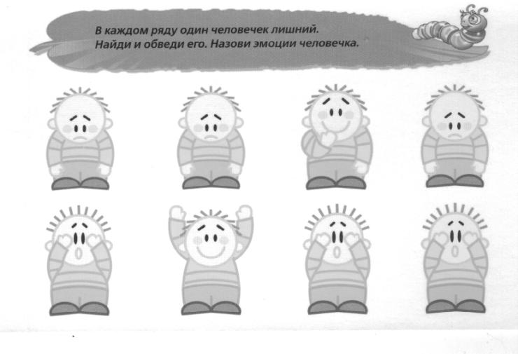

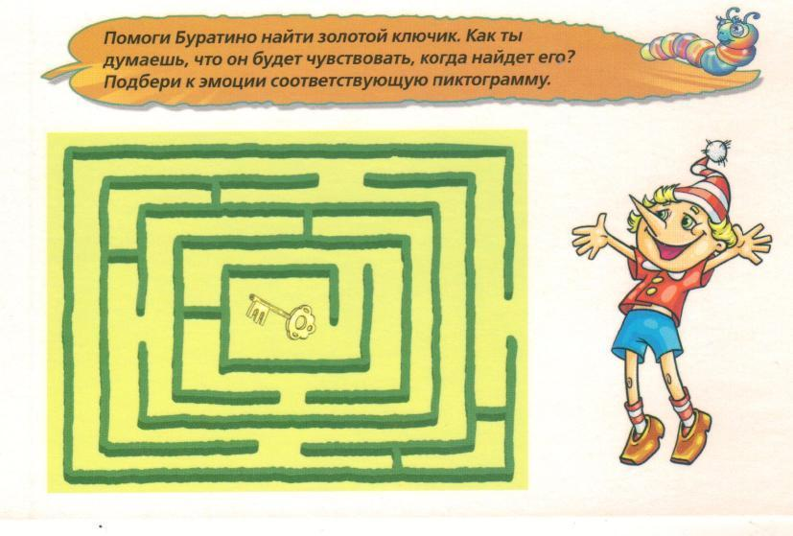

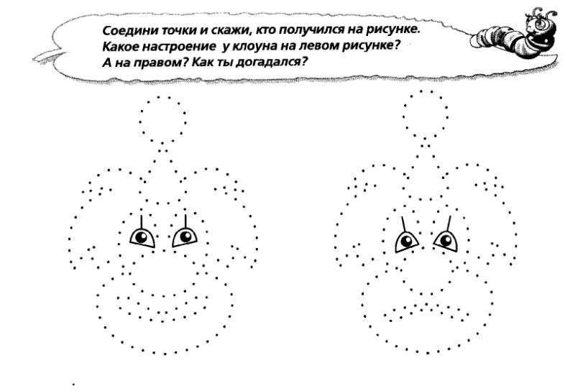

Работа с пиктограммами

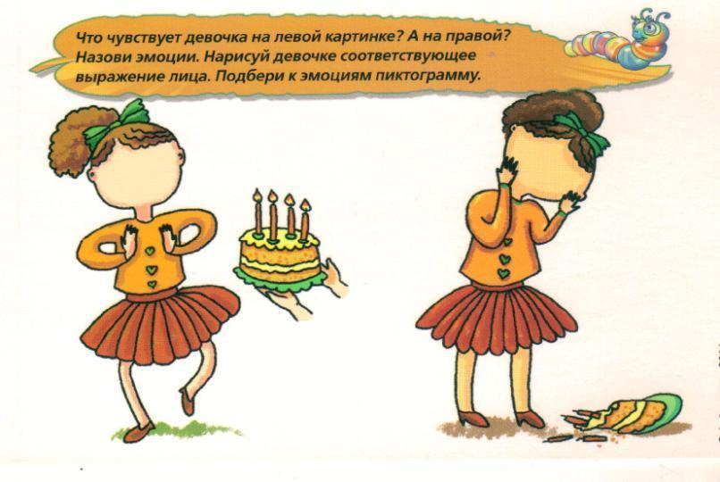

Встреча Клуба для родителей «Взаимодействие с ребёнком»

Цель | Развитие коммуникативных навыков в процессе совместной деятельности
Форма | Групповая
Методы | Игра, сообщение, обсуждение, упражнение, рисование, наглядный материал - буклет.
Ресурсы | Стулья, столы, бумага, карандаши, проектор, экран, ноутбук, буклет «Когда за окном дождь», «Активное слушание», «Я-высказывание», листы с домашним заданием.
Планируемые результаты | Повышение психологической и педагогической культуры. Выработка умения устанавливать диалог. Формирование коммуникативных навыков.

№ |  | Содержание
1. | Приветствие | Играющие образуют круг, поворачиваются налево и говорят стихотворение:  «Еле, еле, еле, еле, завертелись карусели.  А потом кругом, кругом, все бегом, бегом, бегом».
2 | Сообщение | Значение игры в жизни ребёнка
3 | Обсуждение | Позиция в общении  Выделяют позиции взрослого в общении с детьми:  - Ведущая  - Ведомая  - Рядом  - В стороне  Каждая позиция может быть оптимальной для какой-либо конкретной ситуации. Умение взрослого быть гибким в общении развивает ребенка как личность.  При авторитарном стиле преобладает позиция: взрослый «над» - ребенок «снизу». Позиция взрослого «снизу» встречается при выполнении каких-либо требований детей, когда родитель идет на уступки, прислушивается к мнению ребенка. Позиция «рядом» - это равноправные партнерские отношения, когда учитываются интересы обеих сторон и каждый имеет право на собственное мнение. Родитель таким образом стимулирует активность, в том числе и познавательную. Позиция «в стороне» - это присутствие взрослого, занятого своими делами, но готового прийти на помощь в любую минуту.  ( приведите примеры различных позиций родителя в общении с детьми)
4 | Рисунок семьи | Обучение родителей экспресс-диагностике детско-родительских отношений и стпени комфортности ребёнка в семье
5 | Упражнение «Качели» | Задрожали ветви елей.  Мы в восторге от качелей.  Мы летаем вверх и вниз,  Вместе с нами веселись.  (Т. Сикачева)  Упражнение выполнять вначале правой, затем левой рукой, а далее – двумя руками.  От запястья кисти рук с прямыми сомкнутыми пальцами поднимать вверх, а затем, слегка согнув пальцы, мягко опускать вниз.
6 | Итог | Раздаточный материал и домашнее задание.

